|  |  |
| --- | --- |
| Gerb-BMSTU_01 | **Министерство науки и высшего образования Российской Федерации**  **Федеральное государственное бюджетное образовательное учреждение**  **высшего образования**  **«Московский государственный технический университет**  **имени Н.Э. Баумана**  **(национальный исследовательский университет)»**  **(МГТУ им. Н.Э. Баумана)** |

ФАКУЛЬТЕТ **Информатика и системы управления**

КАФЕДРА **Компьютерные системы и сети (ИУ6)**

НАПРАВЛЕНИЕ ПОДГОТОВКИ **09.03.03 Прикладная информатика**

**Отчет**

|  |  |
| --- | --- |
| **по лабораторной работе №** | РК2 |

**Дисциплина:** Языки интернет-программирования

|  |  |  |  |  |
| --- | --- | --- | --- | --- |
| Студент | ИУ6-35 Б |  |  | Дулина И.А. |
|  | (Группа) |  | (Подпись, дата) | (И.О. Фамилия) |
|  |  |  |  |  |
| Преподаватель |  |  |  | Х.Х. ХХХХХХ |
|  |  |  | (Подпись, дата) | (И.О. Фамилия) |

Москва, 2023

**Вариант 31**

**Задание:**

Дан массив чисел arr\_u. Определить минимум и максимум массива, поменять их местами в массиве, а сумму этих элементов поместить на место элемента с индексом k, где k введенное значение.

*Создаём приложение*

$ rails new chisla

*Создаём контроллер*

$cd chisla

$rails generate controller Chisla input view

*В gem file добавляем строку*

gem 'rails-controller-testing'

*Код файла app/views/chisla/input.html.erb*

<h1>Chisla#input</h1>

<p>Find me in app/views/chisla/input.html.erb</p>

<div>

<h2>Дулина Ирина ИУ6-35Б</h2>

<h3>Вариант 31 (= 39 - 8)</h3>

<h4>Дан массив чисел arr\_u. Определить минимум и максимум массива, поменять их местами в

массиве, а сумму этих элементов поместить на место элемента с индексом k, где k введенное

значение.</h4>

<p><i>Комментарий:</i> в строке могут присутствовать символы, однако если в ней нет никаких чисел, то выведет ошибку</p>

<form action="/chisla/view" method="get" data-remote="true" id="chisla\_form" accept-charset="UTF-8">

<div>

<label for="mass">Введите массив чисел

<input type="text" id="mass" name ='mass' value ='1 -2.3 6 4.0 -2 4 -2 1 ' required/>

</label>

<br>

<label for="chislo">Введите индекс

<input type="number" min='0' id="chislo" name ='chislo' value ='1' required/>

</label>

</div>

<br>

<div>

<input type="submit" value="Изменить"/>

</div>

</form>

</div>

*Код файла app/views/chisla/view.html.erb*

<h1>Chisla#view</h1>

<p>Find me in app/views/chisla/view.html.erb</p>

<div>

<p>То, что было введено: </p>

<%=@input.html\_safe %>

<%= @former.html\_safe%>

<div><p>Результат: </p>

<%= @result.html\_safe%>

</div>

<br>

<div>

<%= link\_to "Найти для других чисел", :chisla\_input %>

</div>

</div>

*Код файла app/controllers/chisla\_controller.rb*

# frozen\_string\_literal: true

# class controller

class ChislaController < ApplicationController

def input; end

def view

@input = ''

@former = ''

begin

@input = params[:mass]

res = params[:mass].scan(/-?\d+(?:\.\d+)?/).map(&:to\_f)

number = params[:chislo].to\_i

raise StandardError if res == [] || number > res.length

res\_array = find(res, number)

@former = res\_array[0]

@result = res\_array[1]

rescue StandardError

@result = 'Неверный формат'

end

end

def find(string, mesto)

res = string.dup

ind\_min = -1

ind\_max = -1

minimum = 10\_000\_000.0

maximum = -1\_000\_000.0

res.length.times do |i|

if res[i] > maximum

maximum = res[i]

ind\_max = i

end

if res[i] < minimum

minimum = res[i]

ind\_min = i

end

end

pp ind\_min

pp ind\_max

summa = res[ind\_min] + res[ind\_max]

c = res[ind\_min]

res[ind\_min] = "<i>#{res[ind\_max]}</i>"

res[ind\_max] = "<i>#{c}</i>"

res[mesto] = "<b>#{summa}</b>"

final\_res = res.join('; ')

["<br/> Изначальный: <br/>#{string.join('; ')}<br/>",

final\_res]

end

end

*Код файла config/routes.rb* (замена обращения по корневому адресу на обращение к действиям созданного контроллера)

Rails.application.routes.draw do  
 get 'chisla/input'  
 get 'chisla/view'  
 *# Define your application routes per the DSL in https://guides.rubyonrails.org/routing.html  
  
 # Defines the root path route ("/")  
 # root "articles#index"* **root 'chisla#view'**  
end

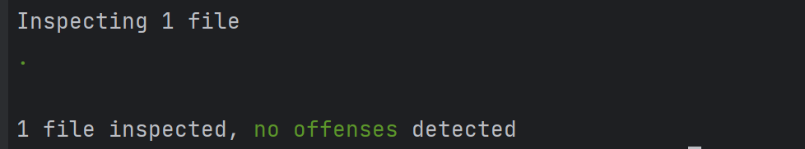

Рисунок 1 – результат работы rubocop

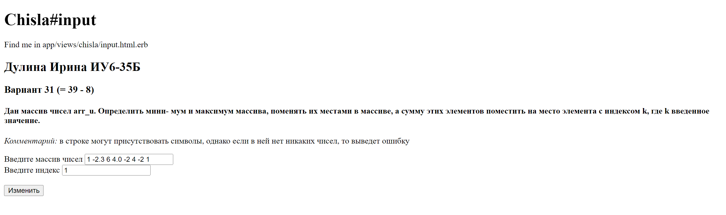

Рисунок 2 – пример ввода данных на странице

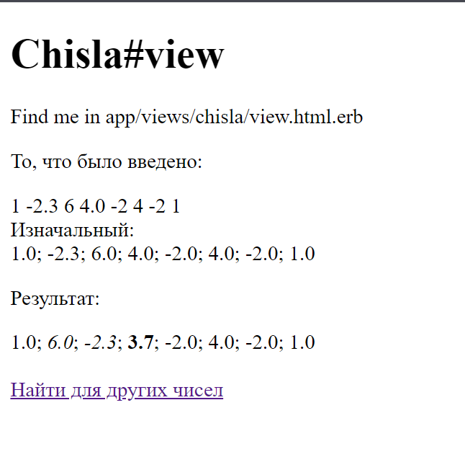

Рисунок 3 – пример выводов результатов вычислений